RESULTADO – TOMADA DE PREÇO

025304EM76216HEMU

2

9/04/2025

Bionexo

2

O Instituto de Gestão e Humanização – IGH, entidade de direito privado e sem fins lucrativos, classificado como Organização

Social, vem tornar público o resultado da Tomada de Preços, com a finalidade de adquirir bens, insumos e serviços para o HEMU

-

Hospital Estadual da Mulher, com endereço à Rua R-7, S/N, Setor Oeste, Goiânia, CEP: 74.125-090.

Art. 10º Não se exigirá a publicidade prévia disposta no artigo

II. EMERGÊNCIA: Nas compras ou contratações realizadas em caráter de urgência ou emergência, caracterizadas pela

ocorrência de fatos inesperados e imprevisíveis, cujo não atendimento imediato seja mais gravoso, importando em prejuízos ou

comprometendo a segurança de pessoas ou equipamentos, reconhecidos pela administração.

Bionexo do Brasil Ltda

Relatório emitido em 29/04/2025 12:43

**Comprador**

IGH - HEMU - Hospital Estadual da Mulher (11.858.570/0002-14)

AV. PERIMETRAL, ESQUINA C/ RUA R7, SN - SETOR COIMBRA - GOIÂNIA, GO CEP: 74.530-020

**Relação de Itens (Confirmação)**

Pedido de Cotação : 387191740

COTAÇÃO Nº 76216 MATERIAIS DE LIMPEZA E DESCARTAVEIS - HEMU - ABR/2025

Frete Próprio

Observações: \*PAGAMENTO: Somente a prazo e por meio de depósito em conta PJ do fornecedor. \*FRETE: Só serão

aceitas propostas com frete CIF e para entrega no endereço: RUA R7 C/ AV PERIMETRAL, SETOR COIMBRA, Goiânia/GO

CEP: 74.530-020, dia e horário especificado. \*CERTIDÕES: As Certidões Municipal, Estadual de Goiás, Federal, FGTS e

Trabalhista devem estar regulares desde a data da emissão da proposta até a data do pagamento. \*REGULAMENTO: O

processo de compras obedecerá ao Regulamento de Compras do IGH, prevalecendo este em relação a estes termos em

caso de divergência.

Tipo de Cotação: Cotação Emergencial

Fornecedor : Todos os Fornecedores

Data de Confirmação : Todas

**Faturamento**

**Mínimo**

**Validade da**

**Proposta**

**Condições de**

**Pagamento**

**Fornecedor**

**Prazo de Entrega**

**Frete Observações**

**Verter Intermediações Comerciais**

**Eireli**

GOIÂNIA - GO

Marcos Eduardo Silva Rocha - (62)

1

dias após

30 ddl - Depósito

Bancário

1

R$ 1.500,0000

02/05/2025

CIF

null

confirmação

9

9908-0750

verterintermediacoes@gmail.com

**[Mais informações](javascript: f_mais_info(985435))**

**Programação**

**de Entrega**

**Preço**

**Unitário Fábrica**

**Preço**

**Valor**

**Total**

**Produto**

**Código**

**Fabricante Embalagem Fornecedor Comentário**

**Justificativa**

**Rent(%) Quantidade**

**Usuário**

PAPEL

TOALHA

;DUPATRI e CBS

responderam

Tiago

Farias De

Souza

1

00%

incorretamente o

item solicitado. -

WALTER fornecedor

se nega a responder

o pre pedido

PAPEL TOALHA 2

DOBRAS 100%

CELULOSE PCT

C/ 1000 FLS

Verter

Intermediações

Comerciais

Eireli

VIRGEM

PCT.C/

000 FLS

0 X 20 -

ALVEFLOR -

ALVEFLOR

R$

R$

R$

1

82848

-

PACOTE

null

250 Pacote

15,3000 0,0000

3.825,0000

1

2

29/04/2025

1

2:40

confirmando

estoque.

PANO

MULTIUSO

PERFEX

Tiago

Farias De

Souza

PERFEX

Verter

Intermediações

Comerciais

Eireli

3

3X50CM

;ELPACKING não

atende ao prazo de

entrega/emergencial.

R$

R$

R$

440,0000

2

3

GRAMATURA

0G/M AZUL 300

MTS - UNIDADE

40244

46534

-

-

AZUL

ROLO

null

null

5 Unidade

88,0000 0,0000

4

28X240MTS

- INOVEN -

INOVEN

29/04/2025

1

2:40

SABONETE EM

ESPUMA

C/VALVULA

REFIL 700ML -

FRANGANCIA

SUAVE PARA

USO

SABONETE

ESPUMA

REFIL

700ML -

PREMISSE -

PREMISSE

UNIDADE

Verter

Intermediações

Comerciais

Eireli

;ELPACKING não

atende ao prazo de 17,8000 0,0000

entrega/emergencial.

R$

R$

80 Unidade

R$

Tiago

1.424,0000 Farias De

Souza

29/04/2025

12:40

HOSPITALAR,

COM VALVULA

DESCARTÁVEL.

PH NEUTRO,

SOLUBILIDADE

TOTAL NA ÁGUA,

EM REFIL DE

7

00ML.

PRODUTO

PRONTO PARA

USO, COM

NOTIFICAÇÃO

DA ANVISA.

COMPATÍVEIS

COM OS

DISPENSERES

DA UNIDADE,

QUE POSSUEM

MEDIDAS:

LARGURA X

ALTURA X

https://bionexo.bionexo.com/jsp/RelatPDC/relat\_adjudica.jsp

1/2

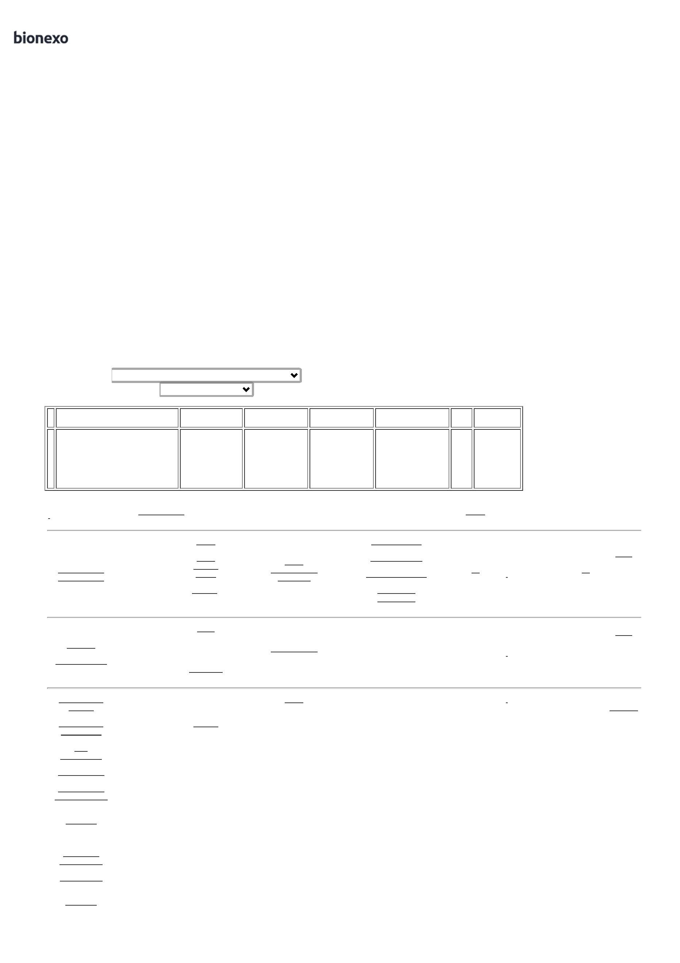

2

9/04/2025

Bionexo

COMPRIMENTO:

9,5X23,5X12,5CM

**Total**

**Parcial:**

R$

3

3

35.0

35.0

5.689,0000

Total de Itens da Cotação: 3

Total de Itens Impressos: 3

**Total**

**Geral:**

R$

5.689,0000

Clique [aqui](javascript:chama_completo(387191740)) para geração de relatório completo com quebra de página

https://bionexo.bionexo.com/jsp/RelatPDC/relat\_adjudica.jsp

2/2

